**CONTINGENCIA DAVIVIENDA**

**MANUAL DE EJECUCIÓN**

|  |  |
| --- | --- |
| **FECHA**: | Septiembre 22 de 2016 |
| **RESUMEN**: | Este documento contiene las instrucciones para la puesta en marcha del proceso de generación de archivo contingencia para el banco Davivienda. |
| **VERSION**: | 1 |

**CONTROL DE ELABORACION**

|  |  |  |
| --- | --- | --- |
| **NOMBRE** | **CARGO** | **FECHA** |
| Julio Cabrera | Analista III de desarrollo | 2016-09-22 |
|  |  |  |

**CONTROL DE REVISION**

|  |  |  |
| --- | --- | --- |
| **NOMBRE** | **CARGO** | **FECHA** |
|  |  |  |

**CONTROL DE DISTRIBUCION**

|  |  |  |
| --- | --- | --- |
| **AREA** | **FORMATO** | **FECHA** |
|  |  |  |

**CONTROL DE CAMBIOS**

|  |  |  |
| --- | --- | --- |
| **DESCRIPCION** | **REALIZADO POR** | **FECHA** |
| Elaboración del documento | Julio Cabrera | 2016-09-22 |
| Cambios en el proceso |  |  |
| Documento para la nube |  |  |

**1. GENERALIDADES**

**1.1. OBJETIVO**

Este documento está dirigido al personal técnico encargado de cualquier faceta (puesta en marcha), de la operación de generación de archivos de contingencia desarrollado para tarjeta híbrida.

**2. DESCRIPCION**

Este desarrollo se da como respuesta a la necesidad de un agente intermediario que facilite la comunicación entre el sistema de intercambio de archivos de la entidad bancaria (en este caso DAVIVIENDA) y el sistema de intercambio de datos para tarjetas híbridas de LG/FCS para la generación de archivos de contingencias.

**2.1. PUESTA EN MARCHA**

A continuación se especifica el procedimiento para ejecutar contingencias en caso de ser necesario.

**2.1.1. Prerequisitos (Dependencias del sistema)**

Las dependencias necesarias para dicho proceso de contingencia son los siguientes archivos:

* QueueContingencia.txt
* jarlocation.txt
* EMS_SERVER.txt
* ContingenciaPathPrefix.txt
* tibjmsMsgProducer.jar
* ContingenciaUsos
* archivos.txt

**Nota**: Dichos archivos se adjuntan al final de este documento.

A continuación se especifica en que consiste cada archivo:

**QueueContingencia.txt**: guarda la queue por la cual se envía el mensaje de petición que inicia el proceso de contingencia. Se entrega con el nombre de la queue utilizada para el banco Davivienda.

**jarlocation.txt**: guarda la ruta del archivo JAR (tibjmsMsgProducer.jar) necesario para que se ejecute la aplicación bash.

**EMS_SERVER.txt**: guarda los datos del servidor EMS al cual se conecta para hacer la petición de inicio del proceso de contingencia.

**ContingenciaPathPrefix.txt**: guarda la ruta y el prefijo del archivo de contingencia generado y enviado al servidor sftp del banco.

**tibjmsMsgProducer.jar**: este archivo .jar guarda todas las clases necesarias para la ejecución del envío de mensaje por ems del proceso de contingencia.

**ContingenciaUsos**: archivo .bat que guarda toda la estructura del scritp a ejecutar para iniciar el proceso de contingencia.

**archivos.txt**: guarda la ruta donde se encuentran todos los archivos utilizados para dicho proceso de generación de contingencia

Una vez entendido lo anterior, es necesario editar la línea en el archivo **ContingenciaUsos.bat**.

SET /p archivos=<**C:\WorkSpaceRB\DaviviendaHCS\Scripts\archivos.txt**

Esto para indicar en que ruta se guardarán todos los archivos requeridos por el script en dicho proceso.

A continuación se explica la estructura del archivo .bat (script).

@ECHO OFF

ECHO SE ENVIARA EL MENSAJE PARA GENERAR EL ARCHIVO DE CONTINGENCIA DAVIVIENDA

SET /p archivos=<C:\WorkSpaceRB\DaviviendaHCS\Scripts\archivos.txt

SET /p queuecontingencia=<%archivos%QueueContingencia.txt

SET /p jarlocation=<%archivos%jarlocation.txt

SET /p ems_server=<%archivos%EMS_SERVER.txt

SET /p contingenciapath=<%archivos%ContingenciaPathPrefix.txt

SET "EMSUser=admin"

SET /P message=Por favor indique la fecha a realizar la contingencia:

java -jar %jarlocation% -server %ems_server% -user %EMSUser% -queue %queuecontingencia% %message%

ECHO SE HA ENVIADO EL MENSAJE %message% A LA QUEUE %queuecontingencia% POR FAVOR ESPERE AL REDEDOR DE 20 MINUTOS Y REVISE LA RUTA '%contingenciapath%%message%'

PAUSE

Se indica a continuación el significado de cada línea del script generado.

**.- ECHO SE ENVIARA EL MENSAJE PARA GENERAR EL ARCHIVO DE CONTINGENCIA DAVIVIENDA**

Esta línea indica el mensaje de inicio del script, indica la tarea que se realizará para dicha ejecución.

.- **SET /p archivos=<C:\WorkSpaceRB\DaviviendaHCS\Scripts\archivos.txt**

Esta línea indica la ruta donde se almacenan todos los archivos utilizados por el script.

.- **SET /p queuecontingencia=<%archivos%QueueContingencia.txt**

En esta línea se lee el archivo que contiene la queue por la cual se enviará el mensaje que inicia el proceso de generación de contingencia.

.- **SET /p jarlocation=<%archivos%jarlocation.txt**

En esta línea se lee el archivo que contiene la ruta donde se almacena el jar que contiene todas las clases requeridas por el proceso.

.- **SET /p ems_server=<%archivos%EMS_SERVER.txt**

En esta línea se lee el archivo que contiene los datos del servidor EMS por el cual se enviará el mensaje de inicio del proceso.

.- **SET /p contingenciapath=<%archivos%ContingenciaPathPrefix.txt**

En esta línea se lee el archivo que contiene la información de la ruta y el prefijo utilizado por el banco para el archivo de contingencias

.- **SET "EMSUser=admin"**

Esta línea contiene el usuario de acceso al servidor EMS.

.- **SET /P message=Por favor indique la fecha a realizar la contingencia:**

Esta línea indica el mensaje de entrada para iniciar el servidor, en el caso de contingencia para usos se ingresa la fecha para la cual se necesita genrar dicho archivo en formato “yyyyMMdd”.

.- **java -jar %jarlocation% -server %ems_server% -user %EMSUser% -queue %queuecontingencia% %message%**

Esta línea indica el comando a utilizar para enviar el mensaje con los parámetros ya indicados anteriormente, una vez realizada esta parte, se inicia el proceso de generación del archivo de contingencia.

.- **ECHO SE HA ENVIADO EL MENSAJE %message% A LA QUEUE %queuecontingencia% POR FAVOR ESPERE AL REDEDOR DE 20 MINUTOS Y REVISE LA RUTA '%contingenciapath%%message%'**

Se indica el mensaje con el estado del mensaje enviado con la ruta donde se genera el archivo de contingencia en caso de ser necesaria su revisión

.- **PAUSE**

Una vez enviado el mensaje solo debe presionar cualquier tecla para finalizar el proceso y dar por finalizado el script de bash para generación del archivo de contingencia.

**2.1.2. FUNCIONAMIENTO DEL SCRIPT:**

Al hacer doble clic al archivo “**ContingenciaUsos.bat**”, saldrá una venta de línea de comandos con un mensaje que indica la tarea que se realizará y la entrada necesaria para la ejecución de la misma.

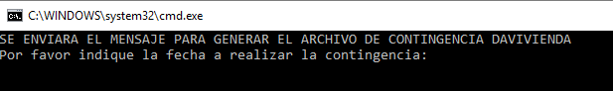

Se inserta la fecha en la que se necesita generar el archivo de contingencia y presiona la tecla **ENTER**

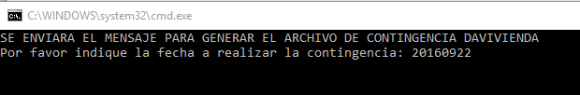

Una vez finalizado el proceso se muestra lo siguiente.

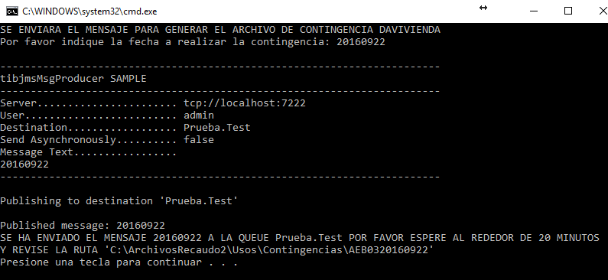

Para finalizar presione cualquier tecla.

**2.1.3. REVISION DE LOGS EN LA BASE DE DATOS**

Es imprescindible revisar los logs en la base de datos luego de haber iniciado el proceso de generación de archivo de contingencias, esto para conocer la traza a lo largo del proceso.

Para ello es necesario conectarse a la base de datos y realizar el siguiente query:

**SELECT * FROM DBO.AUDIT WHERE PROJECT='Tarjeta Híbrida DAVIVIENDA | Davivienda_Transactions_HCS' ORDER BY DATETIME DESC;**

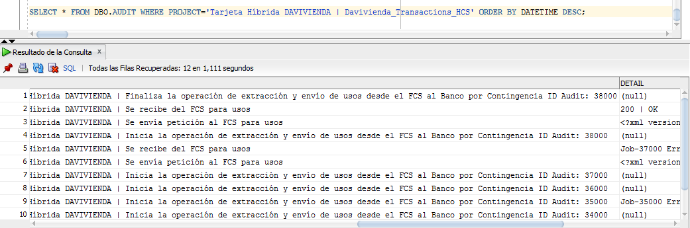

Estos indicarán si la tarea se realizó correctamente o si hubo un error en algún punto del proceso.

Nota: este proceso genera, cifra y envía automáticamente el archivo de contingencias al servidor sftp del banco.

**3. PROBLEMAS FRECUENTES (TROUBLESHOOTING)**

**3.1. COMUNICACION CON EL BANCO.**

* Reintentar carga de archivos de transacciones/usos.

Si el archivo de transacciones por contingencias para el banco no se logró enviar luego del proceso automático, se debe volver a ejecutar el scritp.

Nota: Si se genera algún durante el proceso, al ejecutarlo nuevamente, este elimina el archivo creado y genera uno nuevo y ejecuta la tarea de envío nuevamente.

**TABLA DE ARCHIVOS NECESARIOS. ADJUNTOS**

|  |  |
| --- | --- |
| **ARCHIVOS NECESARIOS:** |  |